Оборудование по глубокой переработке зерна. Линии по производству крахмала и глютена из пшеницы.

Линия производительностью 1 тонна в час.

Линия производительностью 4 тонны в час.

Переработка муки с целью извлечения ее белковой составляющей – клейковины в нативной форме и получение пшеничного крахмала для дальнейшей его переработки перспективное направление. В продуктах такой переработки заинтересованы мукомольные и хлебопекарные производства, производители макаронных изделий, спирта крахмалопродуктов, бумаги и др.
Пшеничная мука – это сырье с очень высоким потенциалом полезных веществ. Так, пшеничный крахмал, представленный двумя формами – А-крахмал и В-крахмал, различающихся крупностью зерен крахмала, – составляет порядка 70% (по сухому веществу), клейковина, в зависимости от сортности зерна, – от 8 до 12, мезга – 2,5, суммарно растворимые вещества – около 11, пентозаны – 3,5 %.

Клейковину в нативной форме нельзя извлечь с помощью «сухих процессов», необходимо приготовить водно-мучную суспензию и подвергнуть ее определенному механическому воздействию с целью создания вязко-эластичной текстуры клейковины.

Требования предъявляемые к муке

№ | Показатель | Параметры
1 | Влажность | ≤14%
2 | Белок | 11-13%
3 | Зольность | ≤0.85%
4 | Жиры | ≤1.5%
5 | Число падения | ≥300
6 | Пищевые волокна | ≤0.7
7 | Поврежденный крахмал | ≤ 4 % DS
8 | Крошечный крахмал | ≤ 4 % DS
9 | Извлекаемый крахмал | ≥74%

Производственная программа:

№ | Сырье и готоваяпродукция | 1 тонна в час |  |  | 4 тонны в час
 |  | Расчет | DS % | Выход | Расчет | DS % | Выход
1 | Пшеничная мука | 24 | 86.0% | DS | 100 | 86.0% | DS
2 | A-крахмал (еслисухой) | 13,2 | 88.0% | 55% | 60 | 88.0% | 60%
3 | B-крахмал (еслисухой) | 0 | 0.0% | 0% | 15 | 90.0% | 15%
4 | Глютен | 2,4 | 93.0% | 10% | 11 | 93.0% | 11%

№ | Описание | Единица | Показатель | Примечание
1 | Водоснабжение, водоотведение | м.куб. | 6-7
2 | Электроэнергия | Квт | 120
3 | Пар | тонн | 1,25 | 0.6-0.8 Mpa
Удельные затраты на переработку 1 тонны муки по технологии 1 тонна в час

Удельные затраты на переработку 1 тонны муки по технологии 4 тонны в час
№ | Описание | Единица | Показатель | Примечание
1 | Водоснабжение, водоотведение | м.куб. | 6-7
2 | Электроэнергия | Квт | 160
3 | Пар | тонн | 1,6 | 0.6-0.8 Mpa

Характеристика готовой продукции

№ | Показатель | А крахмал | В крахмал | Глютен
1 | Влажность | 9-12% | ≤10% | ≤9%
2 | Белок | ≤0.35% DS | ≤3% | ≥ 78 % (N×5.7 DS )
3 | Жиры | ≤0.4% |  | ≤1.5%
4 | Зольность | ≤0.3% | ≤0.5% | ≤1.2%
5 | Цвет | Белый | Белый | Желтоватый
6 | Кислотность | 4.5 – 7 | 4.5 - 7
7 | Вкус | Нормальный | Нормальный
8 | Size 96% | ≤200 µ | ≤200 µ | ≤200 µ
9 | Волокна | 0.12 % max65µm
10 | Водопоглощение |  |  | ≥150%

Потребность в основном производственном персонале

Показатель | 1 тонна в час | 4 тонны в час
Основной производственный персонал, чел | 24 | 30
Кол-во смен | 3 | 3
Итого, чел. | 72 | 90

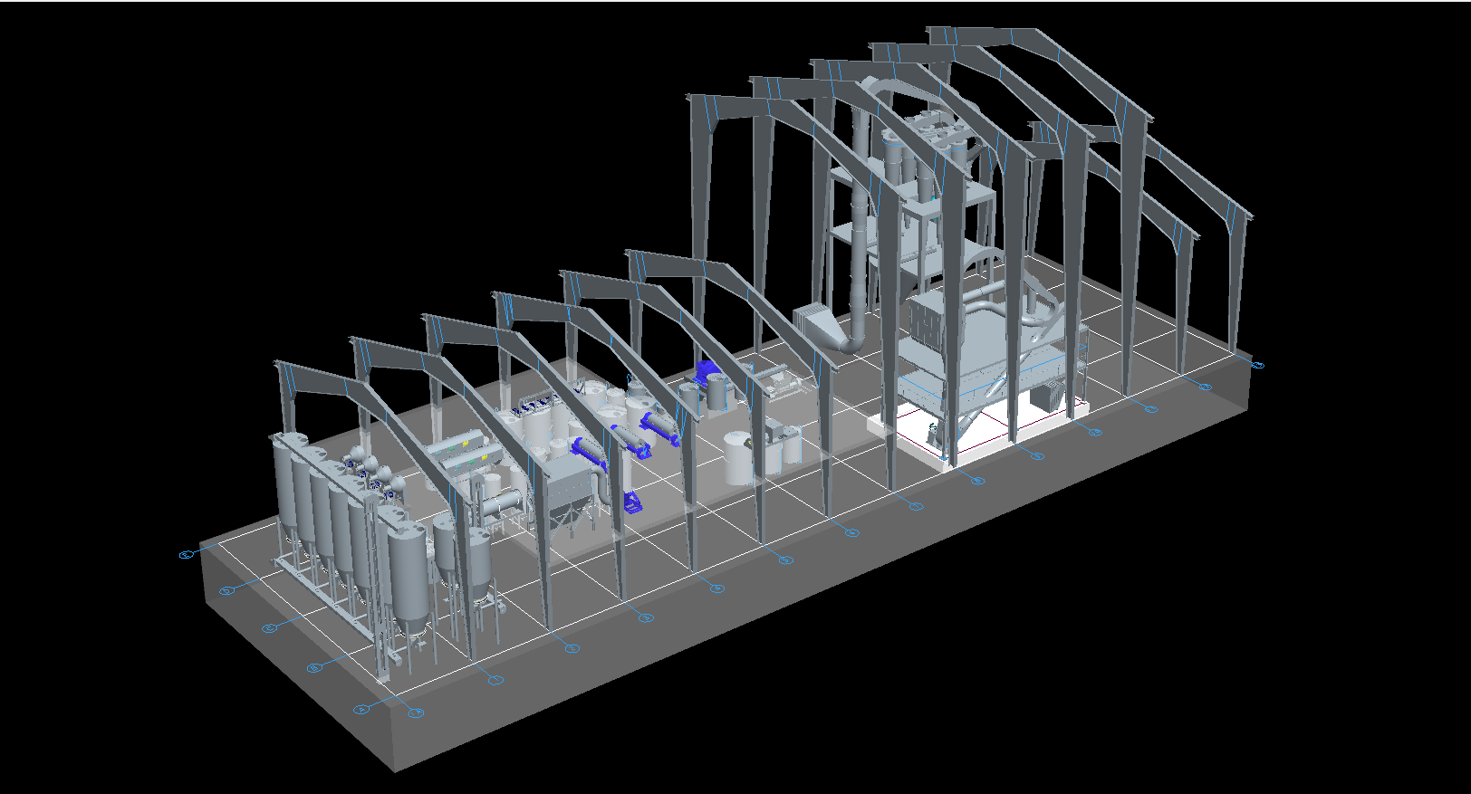
Рисунок 1 - 3D модель производственного здания

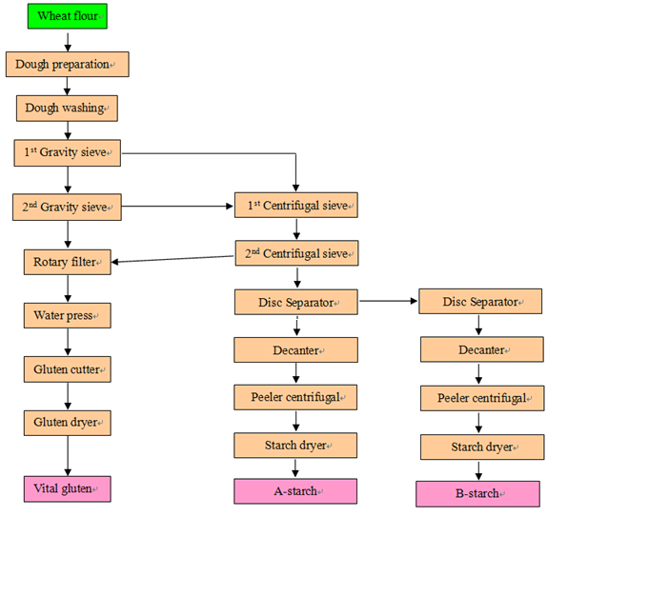
Рисунок 2 - Схема производства (при мощности 1 тонна в час отсутствует выработка крахмала Б)

Общее описание технических процессов

- Замешивание теста: Мука смешивается с соответствующей пропорции с водой в смесителе, полученное тесто после пребывания в течение заданного времени в резервуаре направляется в вращающийся барабан.

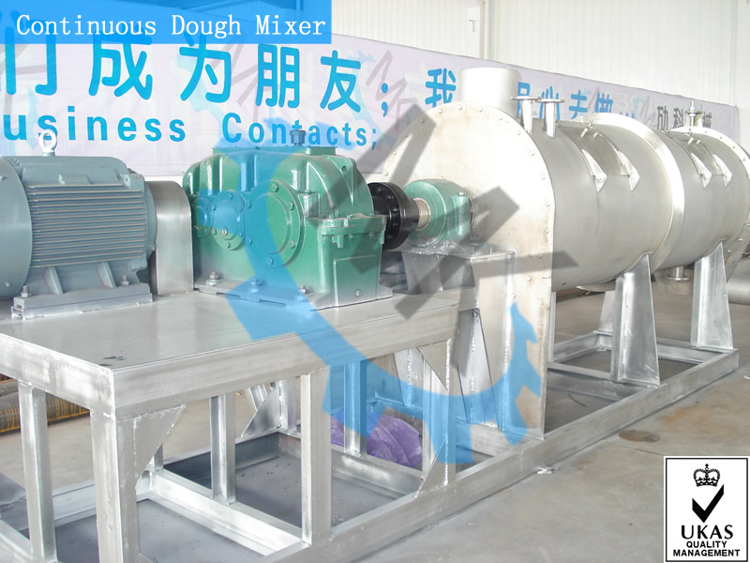
- Тесто промывается достаточным количеством воды раскачиваемые лезвиями роторного барабанчика; цель этого этапа - вымыть крахмал из теста.

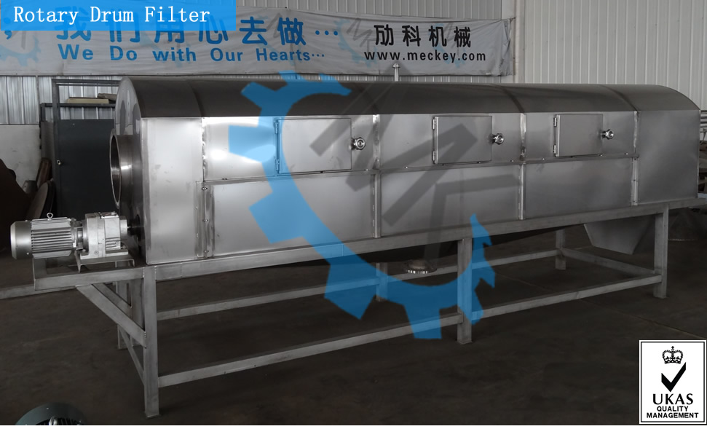
- Скрининг: смесь из предыдущего этапа попадает в плоский экран. Происходит разделение клейковины и крахмала.

- Сушка клейковины: клейковину на экране промывают, обезвоживают, сушат и давят, для получения конечного продукта – порошка.

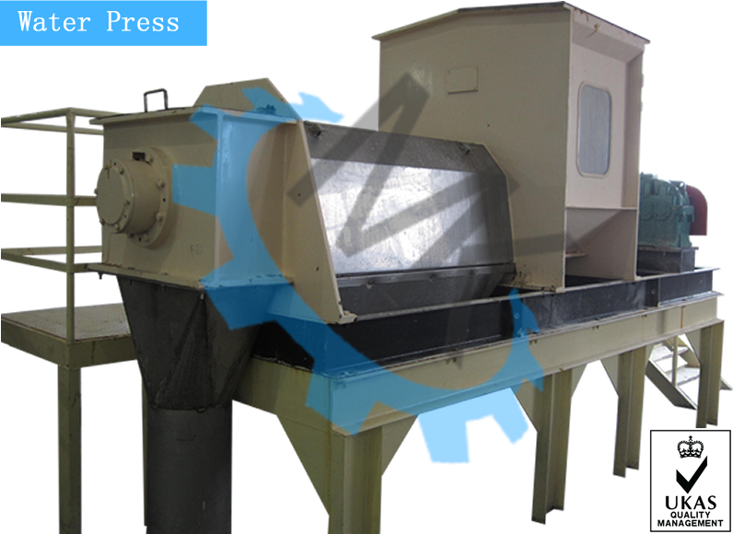

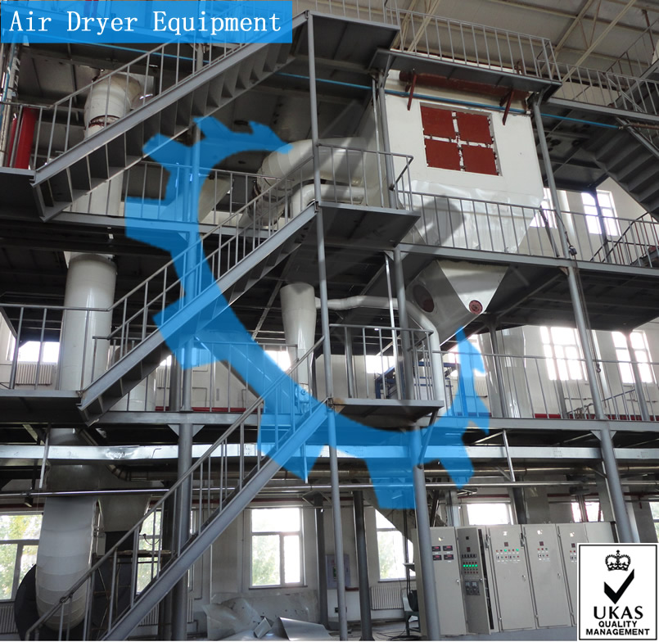

- После того как смесь через плоский экран переходит в центрифужные конические сита для удаления волокон, она направляется в сепаратор с насадкой для отделения А-крахмального молока и В-крахмального молока.(при 4 тоннах в час)

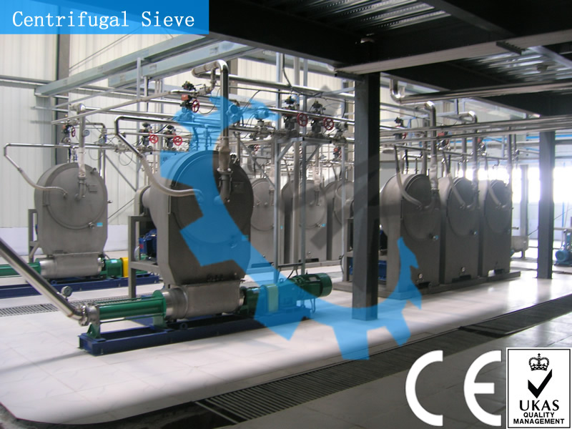
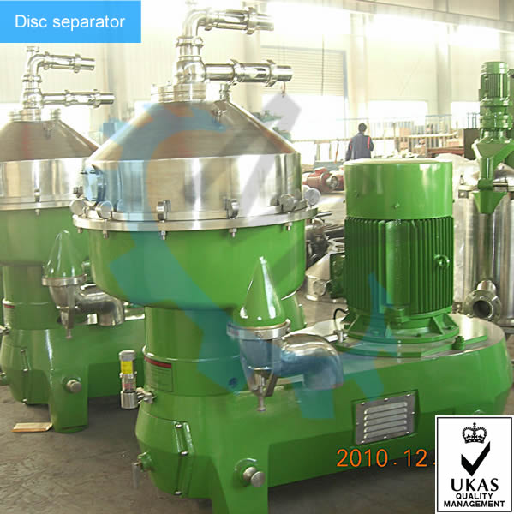
- Рафинирование А-крахмала: А-крахмальное молоко дополнительно сконцентрировано в декантер, где обезвоживается и сушится с образованием одного из конечных продуктов А-крахмала.
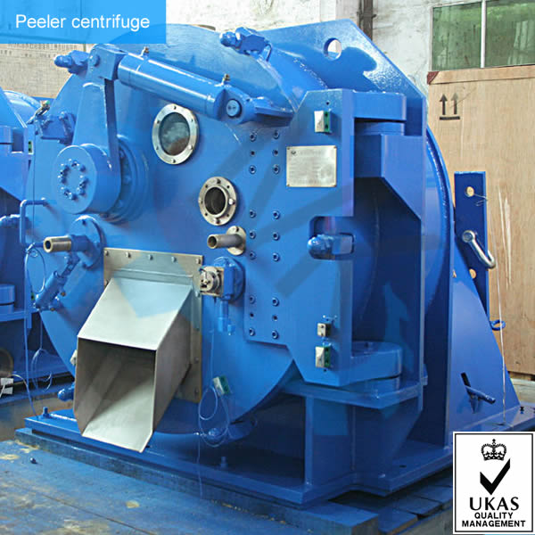
- Рафинирование В-крахмала: В-крахмальное молоко концентрируют отдельно через сопло сепаратора и декантаре, и сушат в газовой сушилке (барабане), чтобы получить конечный продукт В-крахмал. (при 4 тоннах в час).

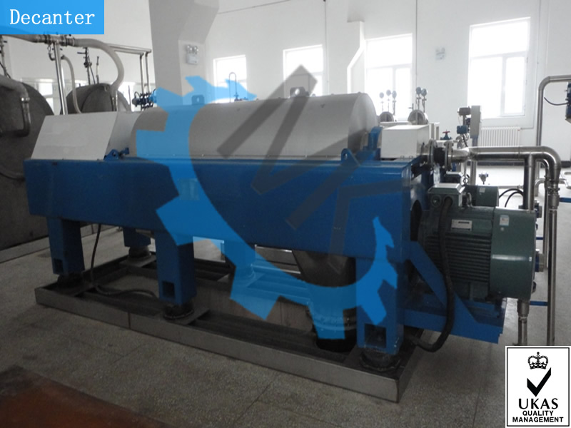

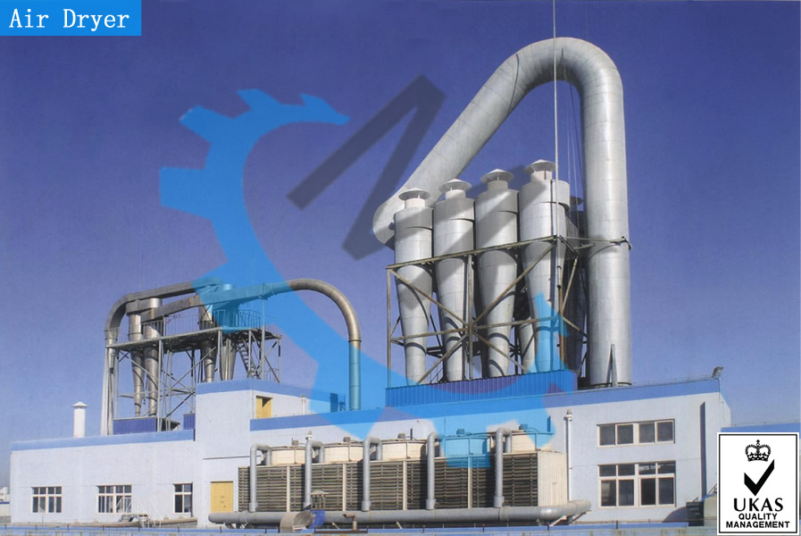
8. Обработка волокон: волокна, поступающие из центрифуги поступают на конические решета концентрированный, обезвоживают и высушивают, чтобы сформировать единый конечный продукт животной пищи.

Потребность в инфраструктуре:

Показатель | 1 тонна в час | 4 тонны в час
Основное производственное здание, высота 9м, высокая часть 25м., м.кв. | 60x20=1 200 | 100x30=3 000
Площадь под коммуникации, м.кв. | 500 | 2 000
Площади для других объектов, м.кв. (склад и т.п.) | 2 000 | 2 000
Проезды и благоустройство, м.кв. | 1 500 | 4 000
Итого площадь застройки, м. кв. | 5 200 | 11 000

Мощность инфраструктуры:

Показатель | 1 тонна в час | 4 тонны в час
Водоснабжение | 7 м. куб. в час, 3 бар | 30 м. куб. в час, 3 бар
Электроснабжение | 400 кВт, 50 герц, 380 В | 1 500 кВт, 50 герц, 380 В
Подача пара | 2 тонны в час, 10 бар | 10 тонн в час, 10 бар
Сжатый воздух | 5 м. куб. /мин, 7 бар | 10 м. куб. /мин, 7 бар
Очистные | 200 м. куб. в сутки | 800 куб. в сутки

Бюджеты проекта:

№ | Наименование | 1 тонна в час
 |  | тыс. Юаней
1 | Оборудование и трубопроводы, клапаны | 4 624,0
2 | Системы котлов (пар) | 247,0
3 | Водоснабжение (водоподготовка) | 252,0
4 | Системы сжатого воздуха | 53,0
5 | Очистка сточных вод | 2 020,0
6 | Трансформаторная подстанция | 225,0
7 | Лаборатория для контроля качества | 523,6
8 | Монтажные, пусконаладочные работы и запуск, доставку
9 | Инженерное сопровождение | 150,0
10 | Итого | 8041,6

№ | Наименование | 4 тонны в час
 |  | тыс. Юаней
1 | Оборудование и трубопроводы, клапаны | 17260,0
2 | Системы котлов (пар) | 1 650,0
3 | Водоснабжение (водоподготовка) | 907,5
4 | Системы сжатого воздуха | 44,0
5 | Очистка сточных вод | 6275,0
6 | Трансформаторная подстанция | 495,0
7 | Мастерская технического обслуживания
8 | Антикоррозийные и изоляционные материалы
9 | Лаборатория для контроля качества | 302,5
10 | Монтажные, пусконаладочные работы и запуск, доставку
11 | Инженерное сопровождение | 377,0
12 | Итого | 27 311,0

